Кормаченко Татьяна Сергеевна,
педагог-организатор
МОУ «Стрелецкая СОШ»

Мероприятие «Мама и я – спортивная семья»

Форма проведения: соревнование.
Цели и задачи:
- формирование здорового образа жизни семей;
- воспитание физической культуры и нравственной сплочённости семьи;
- развитие спортивных и двигательных навыков у детей и взрослых.
Оборудование: гимнастические скамейки, баскетбольные мячи, ракетки для бадминтона, воздушные шары, скакалки, теннисные ракетки и шарики, гимнастические палки.
Программа мероприятия:
- Мультимедийная презентация « О маме с любовью…»
- Построение участников соревнований.
- Открытие (Гимн).
- Приветственное слово директору школы.
- Музыкальный номер.
- Представление команд.
- Эстафеты.
- Музыкальный номер.
- Игра со зрителями.
- Подведение итогов.
- Награждение.

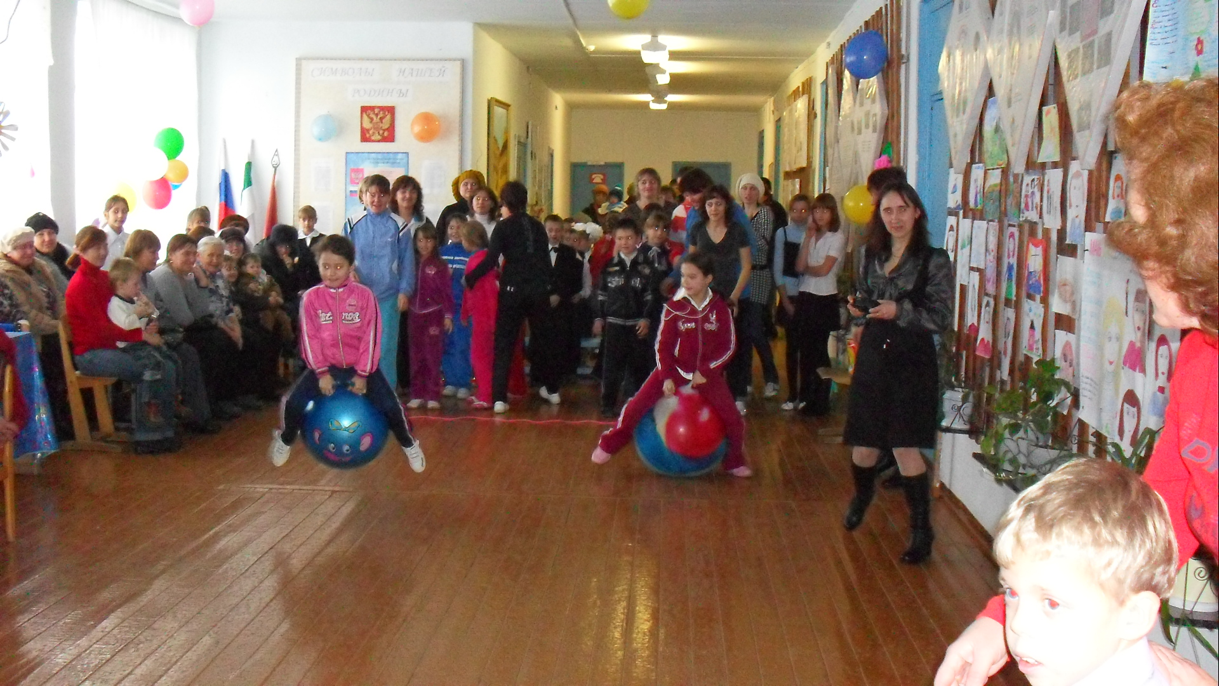

Эстафета « Прыгуны»

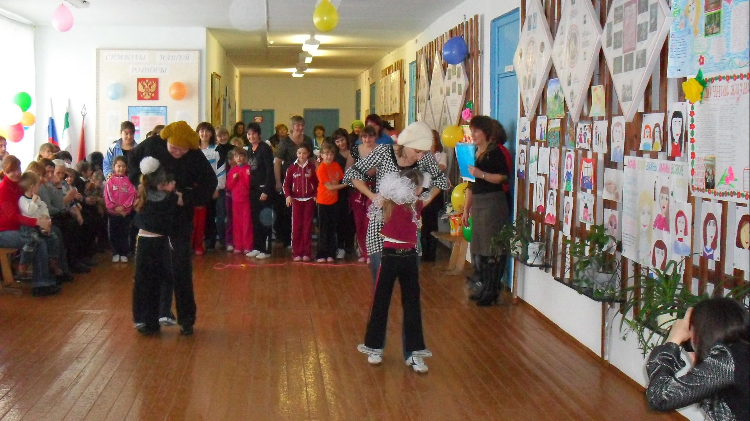

Эстафета «Ходули»
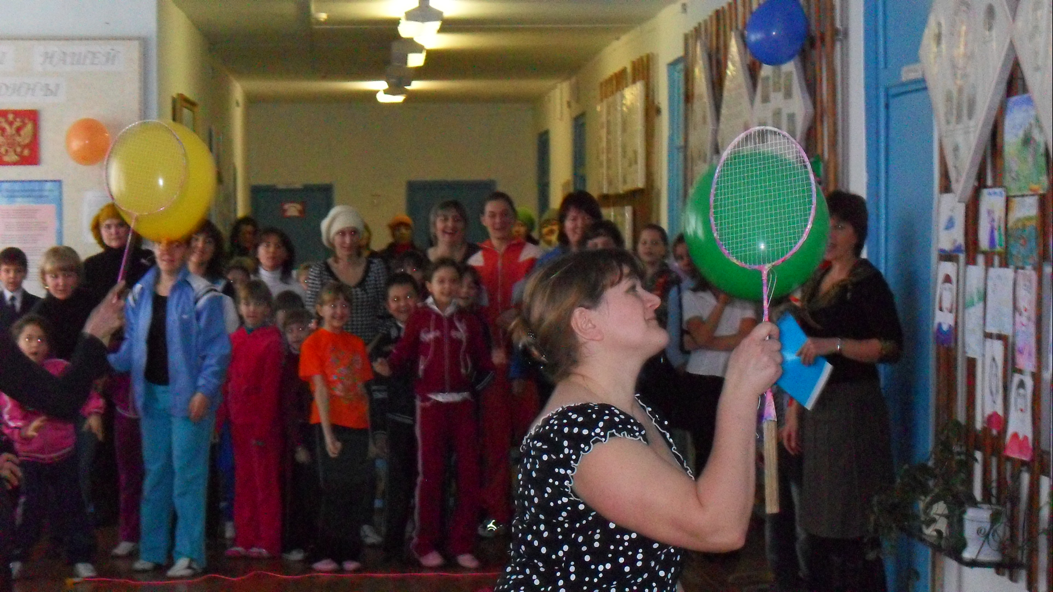

Эстафета с воздушными шарами

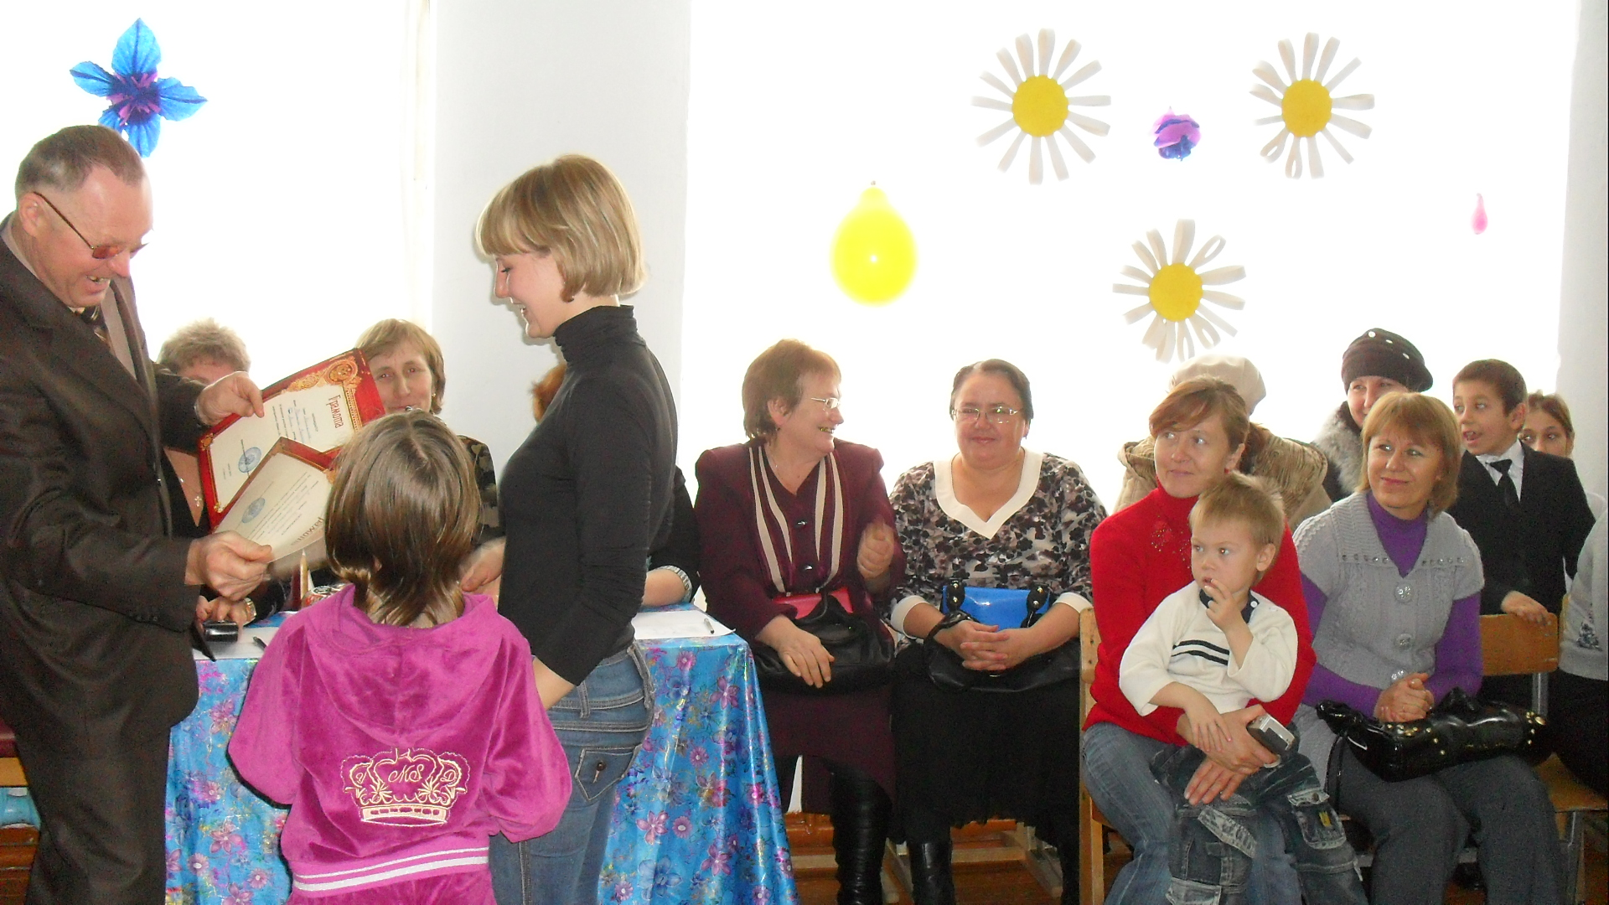

Награждение команд

